C++入门：
- C++中小的知识点
- 会对C语言中涉及不合理的地方

02
C++98里面有63个关键字，C语言里面有32个关键字
命名空间：
定义格式： namespace N
C语言中标准的输入和输出在C++z中仍旧可以使用
scanf/getchar/gets... printf/putchar/puts...
C++中的输入和输出使用起来更加便捷
输入：cin>>a;
输出：cout<<a;
<iostream>+using namespace std; 比较老的编译器<iostream.h>
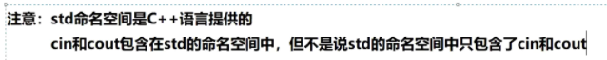
C和C++关于函数之间的关系
- 函数返回值类型
- 函数参数类型
结论：C++编译器比C语言编译器对函数参数，返回值检测更加的严格。
3.C++函数参数可以带默认值
4.
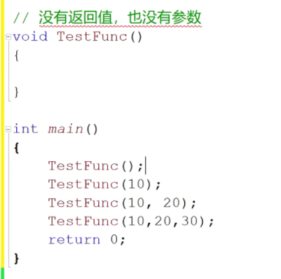
在C语言中能通过编译，在C++中无法编译通过
C++编译器比C语言编译器语法检测更加严格
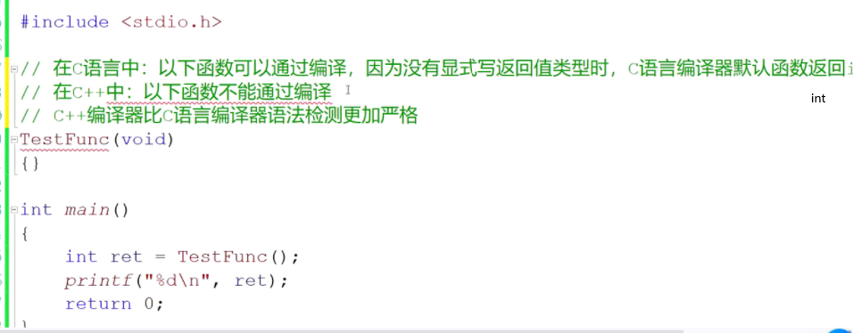
在C语言中能通过编译，在C++中无法编译通过

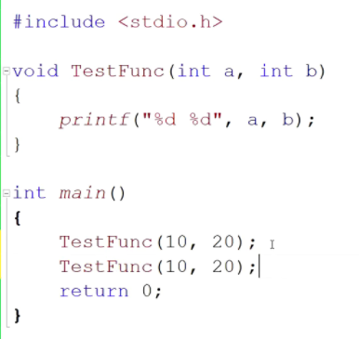
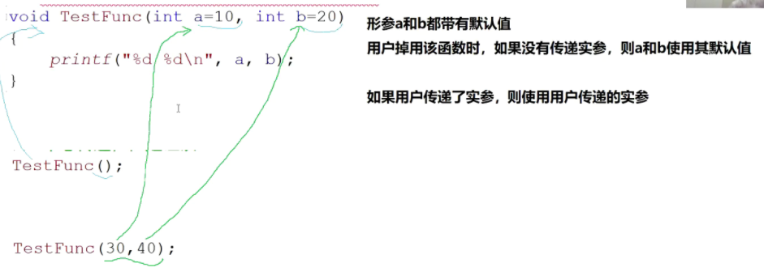
缺省参数：看起来更像是一个备胎

函数重载
重载--一词多义

03
在C++中，被const修饰的变量一般称为常量，而且被const修改的常量还具有宏替换的作用。
注意：在C语言中，const修饰的变量不能称为常量，只能称为不能被修改的变量。
在编译阶段，在所有使用const常量的位置，用常量的值代替该常量（注意：&常量除外）
被const修饰常量在编译阶段-->会使用实值来替换
代码必须西安经过编译-->然后才能运行
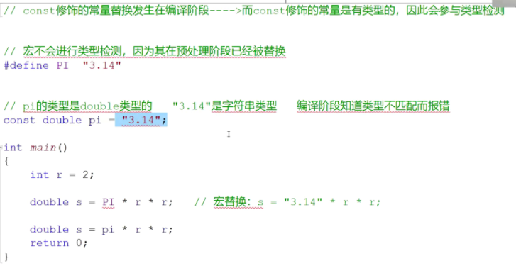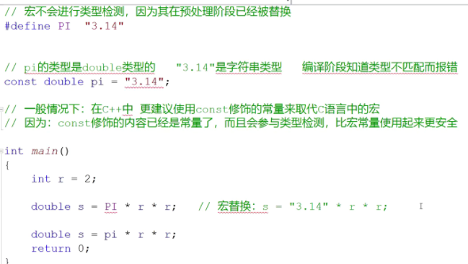

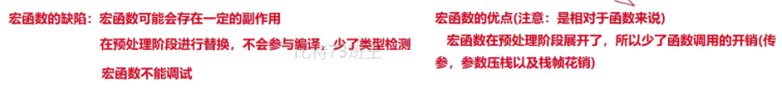
C++中引入了内联函数来解决宏函数的缺陷
内联函数 inline修饰的函数，编译时，C++编译器会在调用内联函数的地方展开，没有函数压栈的开销，内联函数提升程序运行的效率。
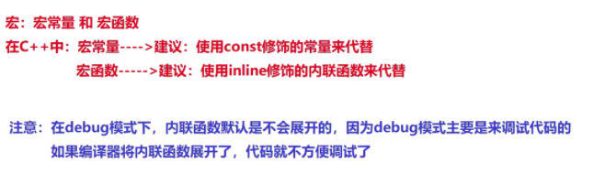
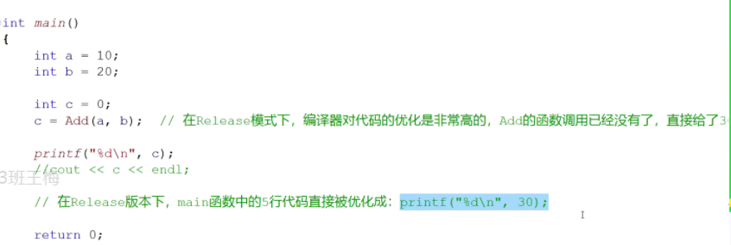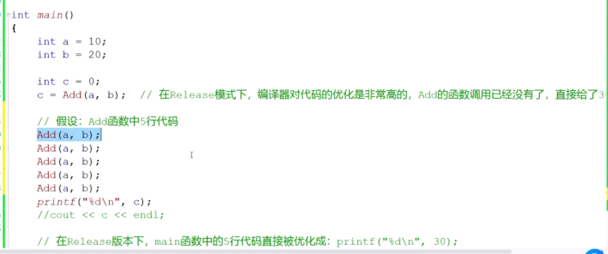

C++
C语言中的宏：宏常量和宏函数
宏常量：const修饰内容已经是常量
宏函数：内联函数

类和对象
面向过程和面向对象的初步认识
C语言是面向过程的 C++是基于面向对象的（既有面向过程也有面向对象，因为C++要兼容C语言）
面向过程和面向对象不是一门编程语言，而是一种解决问题的思路， 主要看面向对象---而C++中实现面向对象的编程思想的话，class定义的类是非常关键的一步，
在C语言中，可以使用struct来定义一种新的类型，
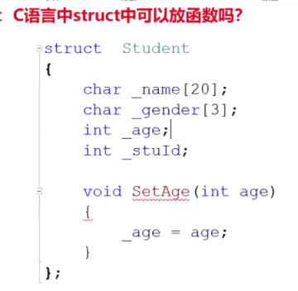
在C语言中，编译失败，说明C语言中的结构体内部不能放函数的
在C++中，可以通过编译，说明C++的结构体中是可以放函数的
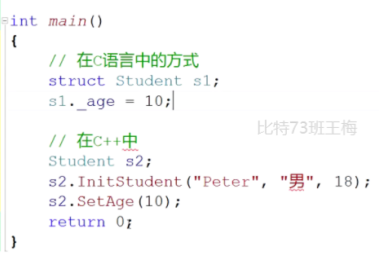
在C++中，struct定义出来的类型就可以看成是一个类了
C语言中的结构体，在C++中变成-->定义了一个类，只不过，在C++中，如果要定义类，更习惯使用class的关键字。
C语言结构体内：只能放一些数据。
在C++的类中：除了可以放数据之外，还可以放函数。
类是对实体来进行描述的。但是类不是对象（实体）


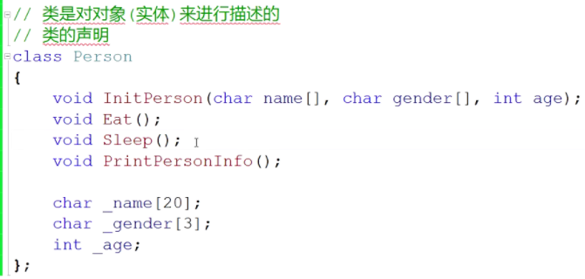
抽象：对复杂事物的认知过程。
成员函数如果在类内部进行定义，成员函数会被编译器当成内联函数来对待。
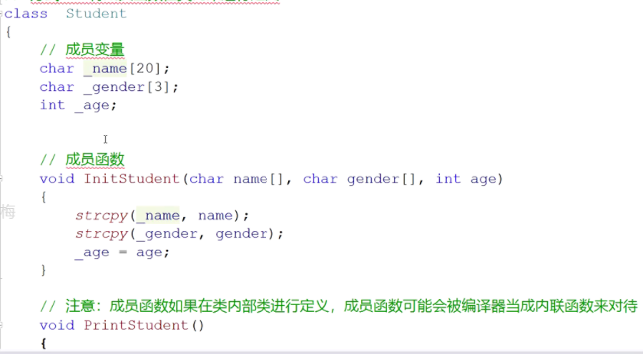
注意：成员函数如果放在类外来进行定义， 成员函数名之前必须要加：类名：： 表明该函数是那个类的成员函数 如果没有加，就相当于是在全局作用域中定义了一个函数，
类定义的两种方式：
- 声明和定义全部放在类中
- 类在.h的头文件中进行声明，在.cpp的源文件中进行定义
但是一般情况下，我们都使用方式2
面向对象三大特性：封装、继承、多态
类和对象模块主要是处理：封装特性
封装：将数据和操作数据的方法进行有机结合，隐藏对象的属性和实现细节，进对外公开接口来和对象进行交互。
函数；实际上就是将一些语句包装到一块，
C语言：数据+操作数据的方式=程序
C++中：各种不同的对象，对象之间相互交互完成事情
对象：有对象的属性，还有对象所有的功能
访问限定符：限定类中哪些成员可以在类外来进行使用
Private：修饰的成员在类外不能直接被访问
Protected：修饰的成员在类外不能直接被访问（暂且这么理解）
public：修饰的成员在类外可以直接被访问
类的作用域：类定义了一个新的作用域，类的所有成员都在类的作用域中，在类体外定义成员，需使用：：作用域解析符指明成员属于哪个类域。
注意：struct定义的类默认情况下的访问权限是public
Class定义的类默认情况下的访问权限是private
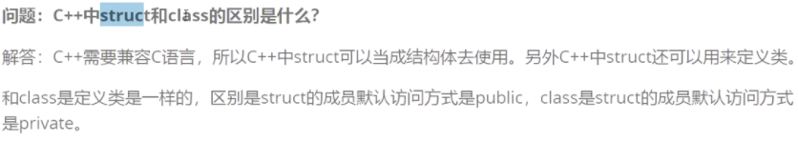
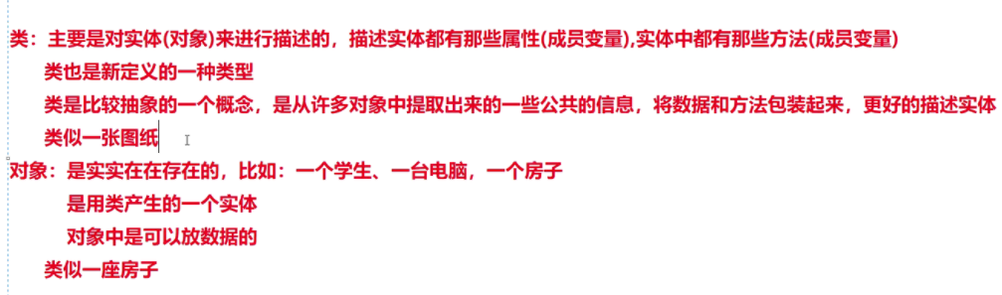
类的实例化：用类类型创建对象的过程。

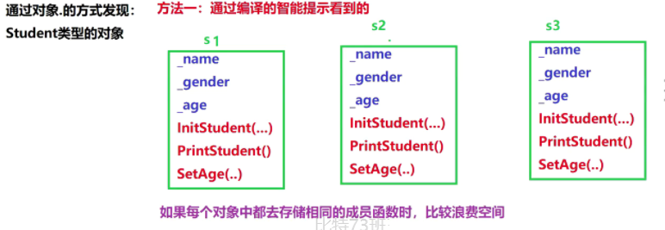
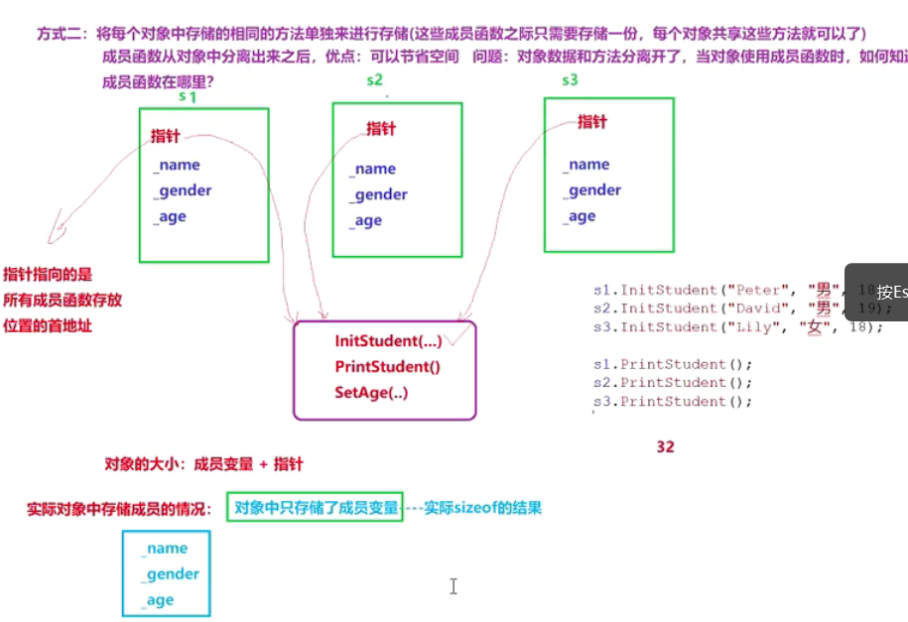
成员函数单独进行存放的，当程序运行起来后，成员函数存储在代码段。

计算一个类/对象的大小：只需将类中的成员变量加起来，注意内存对齐。
计算一个对象的大小与计算结构体类型变量的大小是一样的。
空类是有大小的，在主流的编译器中，空类的大小是 1，将空类大小设置为1 的目的是为了区分空类定义处来的不同对象。

常见面试题：
什么是结构体内存对齐？结构体为什么需要内存对齐？

默认对齐参数是？如何对其进行设置？默认对齐参数可以设置为任意值吗？

如何知道结构体中某个成员相对于结构体起始位置的偏移量？

什么是大小端？写一个程序来测试你的机器是大端还是小端（联合体可以测试）？说一个需要考虑大小端的场景。大小端和操作系统有关系吗？如果没有关系，那和什么有关系？

